CRÉEZ VOTRE PARCOURS DE GUÉRISON
Créez votre parcours de Guérison

www.parcours-sante.com
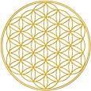


978-2-9570737-0-2-Prix : 27€
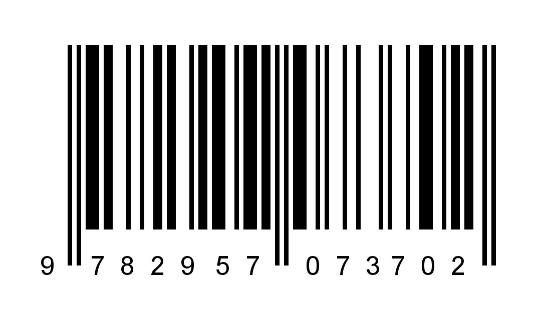

- Travail psycho-émotionnel
- Médecines ancestrales
- Approche bioénergétique
- Alimentation vivante
- Thérapies quantiques
- Spiritualité au quotidien
- Techniques d’autosoins
Et si la maladie n’était autre qu’un appel de son âme
à retrouver son essence véritable ?
Cet ouvrage est une invitation à entreprendre l’alchimie en soi grâce à l’amour. Sa vocation:
vous apporter une aide significative pour prévenir et traiter les maladies comme le cancer sous une approche intégrative en incluant la médecine moderne dans une réalité plus vaste.
Damien Bougreau a été pendant de nombreuses années praticien en santé de l’habitat (Feng Shui Traditionnel Chinois et Géobiologie). L’écriture de ce livre lui est apparue comme un appel du cœur.

Ouvrir les possibilités de guérison, comprendre les sens cachés de la maladie dans une approche énergétique, consciente,
multidimensionnelle.

